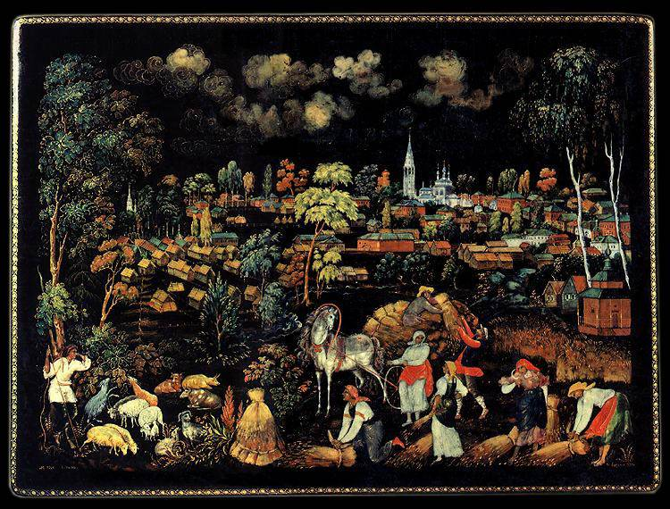

Народное музыкальное творчество
рабочая тетрадь
четвертый год обучения

Семейные обряды и песни

Семейные обряды и песни имеют древнее происхождение. Веками складывались традиции семейных праздников. Из поколения в поколение передавались обряды, песни, танцы, бытующие в народе. Огромную роль в жизни человека от рождения и до смерти играла музыка.
Нашло отражение в семейном быту и религиозные верования восточных славян, что тоже наложило отпечаток на традиционную культуру.
Наиболее важные семейные обряды: рождение младенца, крестины, именины, свадьба, прием гостей, новоселье, похороны, поминки.
Семейные песни разнообразны по жанрам: пестушки, колыбельные, страшилки, крестильные, величальные и корильные, заговоры, свадебные, причитания.
Так величальные и корильные песни исполнялись гостю, хозяину, на именинах, новоселье, свадьбах. Эти песни имели распевный, торжественный характер мелодии, выразительные широкие интервальные скачки, несложную, легко запоминающуюся ритмику. Корильные песни зачастую имели сатирический характер.

Воспитание детей. Песни детства.

Дитятко – что тесто: как замесил, так и выросло.
Народ на протяжении веков вырабатывал красивый свод правил – педагогических, медицинских, бытовых. При этом никто специально не занимался воспитательной работой – надо было лишь следовать традициям, которые сохранял фольклор.
Пушкин А.С. Вечером слушаю сказки – и вознаграждаю тем недостатки проклятого своего воспитания. Что за прелесть эти сказки! Каждая есть поэзия!
В народном творчестве до 7 лет ребенок прочно усваивал и роли членов семьи и обязанности:
Зыбаю, позыбаю,
Отец ушел за рыбою,
Мать ушла пеленки мыть,
Дедушка – дрова рубить,
А бабушка – уху варить,
Тебя, деточку, кормить.
(колыбельная)
Скороговорки, в народе их называли чистоговорки, являлись народной логопедией и служили для исправления дефектов речи у детей.
(«Ехал грека» - буква ,,р”. «Бобры» - буквы ,,б” ,,р” )
В детском фольклоре закодирован целый комплекс медицинских упражнений - чтобы вырастить ребенка здоровым.
(«Ладушки» - зарядка для рук; «Сорока» - координация движений и точечный массаж).
Комплекс упражнений: поглаживание, разведение рук, помахивание кистями, переваливание головки и т.д., при этом импровизированно пропевались слова:
Потягунюшки, порастунюшки,
Роток – говорунюшки,
Ручки – хватунюшки,
Ножки – ходунюшки.

Тяни холсты, потягивай,
В коробочку покладывай.

Валяй, баба, каравай,
Пришел к бабе пономарь.
- Дай, баба, теста.
- Нет у печи места.
Шук, шук, полетели,
На головку сели.
Главное, что нам оставила в наследство народная мудрость, - это гармония, стремление к ней и ненавязчивое ее воплощение.

Свадебный обряд

Свадебный обряд зародился у восточных славян еще при общинно – родовом строе. В России после принятия христианства обряд сформировался как драматический спектакль. В судьбе человека, семьи и рода свадьба играла огромное значение. Частью народного свадебного обряда было таинство венчания, где молодые перед богом давали обет верности.
Старинную русскую свадьбу называют очень сложным и очень красивым спектаклем, длившимся несколько дней. Причем в этом спектакле ничего не делалось «просто так»: любое движение или слово, любая деталь одеяний были наполнены определенным смыслом.
Свадьбу видел каждый из нас, хотя бы в кино. Но вот многие ли знают, почему на свадьбе действующее лицо, центр всеобщего внимания – невеста, а не жених? А почему на ней белое платье? А почему она надевает фату?
В древности каждый человек осознавал себя в первую очередь членом определенного рода. Дети принадлежали к роду родителей, а вот дочь – девушка, выходя замуж, переходила в род мужа. Именно поэтому замуж «выходят» - в смысле, выходят из своего рода, покидают его. Девушка должна была «умереть» в прежнем роду и «снова родиться» в другом, уже замужней женщиной. Вот такие сложные превращения происходили с невестой. Отсюда и повышенное внимание к ней, которое мы посейчас видим на свадьбах, и обычай брать фамилию мужа, ведь фамилия – это знак рода. Отсюда и сохранившееся кое-где обыкновение звать родителей мужа «мамой» и «папой», чем, кстати, пожилые люди нередко весьма дорожат, хотя, откуда взялся такой обычай, объяснить толком не могут. «Вошла в семью» - и все тут!
Теперь нам ясно, почему жених старается внести невесту через порог своего дома на руках: ведь порог – это граница миров, и невесте, прежде «чужой» в этом мире, надлежит превратиться в «свою»…
А что такое белое платье? Иногда приходится слышать, будто оно, дескать, символизирует чистоту и скромность невесты, но это не так. На самом деле белый – цвет траура. Да, именно так. Черный цвет в этом качестве появился сравнительно недавно. Белый же, как утверждают историки и психологи, с древних времен был для человечества цветом Прошлого, цветом Памяти и Забвения. Испокон веку такое значение придавали ему и на Руси. А другим «траурно-свадебным» цветом был…красный. Его издавна включали в одеяние невесты. Есть даже народная песня: «Не шей ты мне, матушка, красный сарафан» - песня дочери, которая не хочет уходить из родного дома к чужим людям – замуж. Итак, белое или красно-белое платье – это «скорбное» платье девушки, «умершей» для своего прежнего рода.
Теперь про фату. Еще совсем недавно это слово означало просто «платок». Не теперешнюю прозрачную кисею, а настоящий плотный платок, которым наглухо закрывали невесте лицо. Ведь с момента согласия на брак, ее считали «умершей», а жители Мира Мертвых, как правило, невидимы для живых. И наоборот. Вот и невесту никому нельзя было видеть, а нарушение запрета вело ко всевозможным несчастьям и даже к безвременной смерти.
На русской свадьбе звучало много песен, притом большей частью печальных. Тяжелая фата невесты понемногу набухала от искренних слез, даже если девушка шла за любимого. И дело здесь даже не только в трудностях жизни замужем в прежние времена. Невеста покидала свой род и переходила в другой. Стало быть, она покидала духов-покровителей прежнего рода и вручала себя новым. Но и былых незачем обижать и сердить, выглядеть неблагодарной. Вот и плакала девушка, слушая жалобные песни и изо всех сил стараясь показать свою преданность родительскому дому, прежней родне и ее сверхъестественным покровителям – умершим предкам.
А теперь вспомним русские сказки, в которых сочувствие рассказчика, да и всех добрых людей, всегда на стороне младшей сестры. Уж она-то и умница, и красавица, и рукодельница, в то время как старшие (обычно две) – глупы, сварливы и безобразны…
Это связано со старинным обычаем: пока не выданы замуж старшие сестры, младшим нельзя было не только не принимать сватов, но даже красиво одеться и пойти в хоровод или на посиделки – тоже своего рода выставки невест. Младшая сестра оказывалась на побегушках у старших и ходила в обносках – особенно если была вправду красивее: страшно подумать, вдруг кто-нибудь обратит на нее внимание и правда посватается, минуя старших! Случись такое – и старшие сестры окажутся навек опозоренными, замуж им почти наверняка не выйти.
Вспомним и про «косу-девичью красу». С языческих пор сохранился обычай прощаться с нею навеки и заплетать молодой жене две косы вместо одной. Замужняя женщина должна была прикрывать свои волосы головным убором или платком (чтобы «сила», заключенная в них, не повредила новому роду). «Опростоволосить» женщину, то есть сорвать с нее головной убор, значило нанести колдовской ущерб ее семье , оскорбить ее саму и нажить серьезные неприятности, может быть даже кровную месть. А свадебный выкуп назывался в Древней Руси «вено», и это слово родственно словам «венок» и «венец» - девичий головной убор…
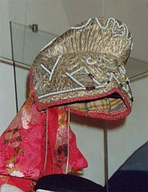
Наиболее важными моментами свадебного обряда являются: сватовство, сговор, рукобитие, пропой, девишник, расплетение косы и сборы невесты к венцу, встреча свадебного поезда жениха, выкуп невесты, родительское благословение молодых, таинство венчания, свадебный стол.
Сватанье. Обряд сватовства предшествует свадьбе. Согласно правил обряда, сватов выбирали среди родственников жениха. Быть сватом считалось очень почетной ролью. Если же среди родственников не было человека, который мог бы выполнить роль свата, его выбирали среди знакомых. Согласно традиций, сватать невесту можно было в любой день, кроме среды и пятницы, так как эти дни считались не благоприятными не только для сватовства, но и для свадьбы. Кроме того старались избежать сватанья, как и самой свадьбы, в тринадцатое число.
Сват, зайдя в дом невесты, совершал некоторые обрядовые действия, определяющие его роль. Например, сесть под матицу или погреметь печной заслонкой.
Часто сват не прямо говорил о цели своего прихода, а произносил некоторый обрядовый текст. В такой же манере отвечали ему и родители невесты. Это делалось для того, чтобы уберечь обряд от нечистой силы. Например: «У вас есть цветочек, а у нас садочек. Вот нельзя ли нам этот цветочек пересадить в наш садочек?», «Молодой гусачок ищет себе гусочку. Не затаилась ли в вашем доме гусочка?», - Есть у нас гусочка, но она еще молоденька.
Родители невесты должны были в первый раз обязательно отказаться, даже если рады свадьбе. Сват же должен был их уговаривать.
После сватовства родители давали свату ответ. Согласие девушки не требовалось (если его и спрашивали, оно было формальностью), иногда сватовство могло проходить в отсутствии девушки.
Смотрины. Обряд, при котором сваха (сват), жених, родители жениха могли увидеть будущую невесту и оценить ее достоинства и недостатки. Устраивались смотрины после сватовства, перед рукобитьем.
Также под смотринами можно понимать – смотрины хозяйства невесты. Это было важно особенно в том случае, если сваты приезжали из другой деревни. Через несколько дней после сватовства родители невесты приходили в дом жениха смотреть его хозяйство. От жениха требовали гарантий достатка будущей жены. Поэтому ее родители осматривали хозяйство очень внимательно. Основными требованиями к хозяйству было обилие скотины и хлеба, одежды, посуды. Нередко после осмотра хозяйства родители невесты отказывали жениху.
Рукобитие. Часть обряда, в ходе которой достигалась окончательная договоренность по поводу свадьбы.
Если после осмотра хозяйства жениха родители невесты не отказывали ему, назначался день публичного оглашения решения о свадьбе. Здесь же договаривались о сроке свадьбы, о предстоящих расходах, количестве подарков, приданом и т.д. в заключении, отцы жениха и невесты били друг друга по рукам. Все это должно было означать крепость и обязательность выполнения договора. После «рукобития» невеста считалась просватанной.
Обычно «сговор» (это другое название обряда) проводится примерно через две недели после сватовства.
«Сговор» происходил в доме невесты. На него обычно собиралось большинство жителей деревни. Для гостей предполагалось угощение.
Плач. Вытие – свадебный обряд, ритуальный плач. Происходит на половине невесты. Цель его – показать, что в доме у родителей девушке жилось хорошо, но теперь приходится уходить. Невеста прощалась с родителями, подругами, волей.
Девичник. Это последняя встреча невесты и подруг перед свадьбой, поэтому происходило ритуальное прощание невесты с подругами. На девичнике происходит обряд расплетения девичьей косы. Косу расплетали подруги невесты. Обряд этот символизирует окончание прежней жизни девушки. Сопровождается девичник причетами и специальными песнями. Часто причет невесты звучит одновременно с песней, которую поют подружки. При этом причет звучит очень драматично, в то время как сопровождает его веселая песня подруг.
Выкуп. Свадебный обряд, при котором жених забирал невесту из дома.
Невеста перед выкупом прощалась с подругами, с родительским домом. В доме жениха также велась подготовка к выкупу. Свадебный возок украшался еще с вечера; утром мать чесала сыну кудри – он ведь тоже прощался со своим холостячеством. Одевали жениха, как и невесту, во все новое – рубаху, вышитую невестой, пояс, сотканный ею же.
Собственно свадьба начиналась с приезда «свадебного поезда», гостей со стороны жениха в дом невесты. Во многих традициях сваха перед приездом свадебного поезда мела дорогу перед домом невесты. Прежде, чем войти в дом, «поезжане» должны были преодолеть ряд препятствий. В древности во время выкупа устраивались кулачные бои между родами жениха и невесты, в ходе которых родственники невесты, оказав символическое сопротивление родне жениха, сдавались.
Венчание. Это таинство Церкви, в котором Бог подает будущим супругам, при обещании ими хранить верность друг другу, благодать чистого единодушия для совместной христианской жизни, рождения и воспитания детей.
Церковный брак – христианское таинство благословения жениха и невесты, изъявивших желание жить совместно, как муж и жена в течение последующей жизни.
В начале службы венчания молятся о том, чтобы Господь дал жениху и невесте мирную жизнь, долгие годы жизни, целомудрие, любовь друг к другу в союзе мира и неувядаемый венец славы вечной.
Свадьба всегда сопровождалась рядом магических действий, цель которых - сделать брак благополучным, предохранить молодых от «лихих» людей, от «порчи», болезни и т.д. Примеры: не называли жениха и невесту по имени, а звали их князем и княгиней; свадебный поезд направлялся к церкви запутанным путем, а молодых помещали в центр свадебного поезда; в платье невесты втыкались булавки, в карман жениху клали ножик – оберегались от колдунов. Быстрая езда, звонкие колокольчики, щелканье бичами – все это должно было уберечь молодых от злых духов. Молодых обсыпали зерном и хмелем, чтобы жили богато.
Свадебный пир. После венчания невеста никогда не причитает. С этого момента начинается радостная и веселая часть обряда.
После венца жених везет невесту в свой дом. Там уже готово обильное угощение для гостей. Начинается свадебный пир. Во время пира поют величальные песни. Кроме жениха и невесты, величали родителей и дружку.
Пир мог длиться два или три дня. На второй день пир продолжался в доме невесты, где она обычно выполняла некоторые обрядовые действия. Один из самых распространенных обрядов – «поиски ярочки». Этот обряд заключается в том, что «ярочка» (то есть овечка, невеста) прячется где-нибудь в доме, а «пастух» (один из родственников или все гости) должны ее найти.
Распространено было также хождение «молодухи» за водой с двумя ведрами на коромысле, разбрасывание в помещении мусора, денег, зерна – молодая жена должна была тщательно подмести пол, что проверялось гостями.
Свадьба является одним из значимых и важных событий в жизни каждого человека. И именно поэтому с этим событием так много связано разнообразных традиций, обрядов и примет.

Похоронный обряд

Традиционно русские похороны содержат огромное количество ритуалов, призванных отдать умершему последнюю дань уважения и вместе с тем победить, изгнать подальше ненавистную смерть, а душе покойного пообещать воскрешение, новую жизнь. Все эти обряды имеют языческое происхождение.
Ранняя форма погребения древних славян это погребение тела в скрюченном виде, то есть в положении зародыша. Связано это с идеей перевоплощения, перехода души в одно из живых существ.
На рубеже бронзового и железного веков возникает способ погребения умерших уже в распрямленном виде. ( Бронзовый век — исторический период - конец 4-го - начало 1-го тыс. до н.э., сменивший энеолит и характеризующийся распространением металлургии бронзы, кочевого скотоводства и поливного земледелия. Сменился железным веком).
Затем появилась кремация – сожжение тела на погребальном костре.
В середине первого тысячелетия обряд захоронения стал в курганах – «могилах».
После крещения Руси в X веке переходят к захоронению в земле в гробах из досок или выдолбленных колодах, которые получили название домовин. С XII века в славянских могилах появляются христианские символы – крестики, иконки.
Живы родители – почитай, а умерли – поминай.
Покойника не поминай лихом, а добром – сколь хочешь.
Похороны завершаются благочестивой традицией – поминать умерших.
Обычно родственники и близкие собираются за поминальным столом, чтобы вспомнить покойного добрым словом и заодно, чтобы не оставлять близких наедине с горем.
Поминают на 3^{й} день (день погребения), 9^{й}, 40^{й}, полгода, год.
По преданию 2 дня душа ходит по земле, где положено тело, по местам, где творила правду. На 3^{й} день тот, кто сам воскрес на 3^{й} день, повелевает, в подражание ему, вознестись христианской душе на небеса, для поклонения Богу.
9^{й} день. После поклонения Богу повелевается душе показать различные приятные обители святых и красоту Рая. Все это душа рассматривает 6 дней. Созерцая, душа изменяется и забывает скорбь земную. Но если она виновата в грехах, то при виде наслаждений Святых начинает скорбеть и укорять себя.
На 9^{й} день душа опять возносится ангелами на поклонение Богу.
40^{й} день. После второго поклонения душе показывают Ад и места мучений. По этим местам душа носится 30 дней (с 9 по 40 день). В 40^{й} день душа опять возносится на поклонение Господу Богу, и теперь уже Судия определяет приличное ей по делам место заключения.
День смерти христианина – есть день рождения его для новой лучшей жизни.
Живому человеку мы желаем здоровья. А умершему - спасения его души.
Обряд поминовения – это выражение любви к тому, кого уже нет с нами, но кого мы помним.
Обрядовые блюда на поминальном столе:
Кутья (рис с изюмом) – зерна символизируют воскрешение, а сладкие плоды – сладость райской жизни.
Блин – блюдо связано с представлением о потустороннем мире, о солнце, свете.
Плачи и причитания. Имеют древнее происхождение. Причитали по умершим родителям, братьям, сестрам, по ребенку, по рекруту, по погибшим и плененным воинам. Причитания имели экспрессивно – выразительный характер, импровизационную природу напевов, которая выражалась в глиссированных вздохах, обилии междометий, произносимых на выдохе говорком, в повышении тесситуры, расширении диапазона и изменении лада в связи с возрастанием эмоционального напряжения. Между строками помещалась большая пауза, необходимая для концентрации сил исполнительницы. Кульминация звучала в начале строки с последующим спадом. В конце строки на ударный слог приходился восходящий скачок, затем нисходящая концовка говорком.
Лирические песни
Лирическая или протяжная песня, составляет самую большую группу народных песен. Лирические песни делились на крестьянские, рекрутские, разбойничьи, солдатские, тюремные.
Произошла лирическая песня из календарных, свадебных, эпических в период становления Московского государства (XVI – XVII вв). Расцвет жанра приходится на XVIII начало XIX вв.
Лирическая песня – род психологического выговаривания (пропевания) накопившегося в душе чувства. В протяжной русской песне отразилось лирико – философское мышление народа, стремление к свободе, к воле, радостные чувства и светлые переживания.
В лирической песне находит отражение широкий и разнообразный круг явлений народной жизни, связанных и с семейным бытом, и с социальными отношениями. Наряду с любовными лирическими песнями в сферу народной песенной лирики входят также и многие из «разбойничьих» песен, проникнутых духом протеста, удальства и вольнолюбия, песни об одинокой смерти молодого воина вдали от Родины и близких, а так же ямщицкие, бурлацкие и т.д.
По своей тематике лирические песни часто сближаются с другими песенными жанрами, но они отражают общие для различных видов народного песенного творчества темы и сюжеты в особом плане. Так, если семейно – обрядовая песня была направлена на закрепление устоев патриархальной семьи, с ее твердым, незыблемым строем отношений господства-подчинения, то в лирической песне большей частью воспевается свободная любовь, ломающая рамки этих отношений.
Лирические песни отличаются богатством и разнообразием музыкального языка, раскрывают душевное состояние человека, его переживания, чувства, настроения. Этим песням свойственна развитая, плавная мелодия на широком дыхании, распевы, перемещение ударения, повторение одних и тех же слов-восклицаний (ох; ах; эх; ой, да ты и т.д.), варьирование мелодии, изменение размера.
Мелодии лирических песен отличаются большой протяжностью, широтой дыхания и разнообразием выразительных красок. В народе эти песни называются «протяжными», «долгими», «проголосными». Для лирической песни характерны развитые мелодические подголоски, сольные запевы и ансамблевое продолжение, различные виды многоголосия (ленточное, гетерофонное, контрастно-полифоническое, гармоническое).
Лирическая песня имеет сложные ладовые структуры, более поздние по происхождению (семиступенные лады народной музыки, мажор, минор, старинные лады). В лирической песне играет большую роль импровизационное начало. Напевы ее не сохраняются в неизменном, устойчивом виде, как мелодии обрядовых песен, они постоянно изменяются, приобретают новые черты. С импровизационной природой связано и ритмическое богатство лирической песни: переменные размеры, ферматы, изменение темпа, прихотливые ритмические рисунки, различные виды синкоп и пунктирных ритмов.
Общая характеристика понятия «русское народное творчество»

Фольклор (с английского – народная мудрость) – народное творчество, искусство, создаваемое народом и бытующее в широких народных массах.
Различают фольклор словесный, музыкальный и танцевальный.
Русский фольклор богат и разнообразен. Пословицы и былины, сказки и свадебные плачи, загадки и духовные стихи, хороводные песни и заговоры, календарная поэзия и частушки – все эти жанры составляют сокровищницу духовной жизни нашего народа.
Фольклор – искусство коллективное, без авторское. Колядки, святочные, свадебные, величальные, хороводные песни исполнялись группами молодежи, детей или взрослых членов общины. Во всех жанрах личность становилась частицей деревенского коллектива. Хоровое исполнение различного рода обрядовых и не обрядовых песен не предполагало слушателей. Песни пелись для себя, для коллектива, который не был разделен на зрителей и исполнителей.
Определение «народное творчество» имеет два понятия:
- широкое эстетическое, выражающее интересы народа;
- жанровое явление, искусство народных масс.

Местные традиции народного творчества

«Что ни город – то норов, что ни деревня – то обычай»
Что такое местная традиция? – это взаимодействие формы бытования, стиля и особенностей исполнения, характерной для одной ограниченной территории, не свойственное другим.
Каждая местность имеет свои музыкально – этнографические признаки, например:
- в Горьковской – похороны Козьмы и Демьяна;
- в Новгородской – похороны Дударя;
- в Брянской и Тульской – игра «Кострома».
Каждый регион имеет свои особенности свадебного обряда, свой песенный репертуар, например:
- у донских казаков – воинские походные песни;
- на Севере – утушинские песни;
- в Курской области – танки и карагоды;
- в Сибири – круговые хороводы.
Типичны для определенной территории и народные инструменты:
- во Владимирской – рожки;
- в Новгороде и Пскове – гусли;
- в Брянской – колесная лира, кугиклы;
- на Юге – двойная жалейка.
Характерные и стилевые признаки местностей: музыкально – поэтические особенности, характерные интонации, особая ритмика, специфические лады, местные формы многоголосия. Например:
- для южных районов характерна полиритмия, тритоновая основа лада;
- для донских – пентатоника;
- для северных – уменьшенные лады.
Большую роль в индивидуальности играли особенности исполнения и диалект:
- для южных районов характерна открытая манера пения;
- для северных – «экономная», сдержанная;
- для окских – «оканья».
География:
Запад – коренная родина славян – Брянская, Смоленская, Псковская, Калужская;
Юг – Курская, Белгородская, Воронежская, Тульская, Рязанская, Донские и Кубанские казаки (территории осваивались в XVII–XVIII веках);
Средняя полоса – Московская, Владимирская, Горьковская, Саратовская области;
Север – Вологда, Кострома, Архангельск.
Отдельно стоят Урал и Сибирь.
Формированию местных традиций служили причины:
- исторические (славянские общности, переселения, влияние соседей);
- хозяйственные (земледелие, рыболовство и охота, казачье воинство);
- природные.
Задание: проанализировать репертуар ансамбля.
Ответить на вопросы:
1. Местные традиции – определение;
2. Музыкально – этнографические признаки;
3. Песенный репертуар регионов;
4. Инструменты типичные для определенных территорий;
5. Стилевые признаки;
6. Особенности исполнения и диалект;
7. Причины, служившие формированию местных традиций.

Фольклор Забайкалья

«Было время да прошло, а слова остались…»
Так гласит забайкальская народная мудрость. И лучше не скажешь. Да, прошли века, а след жизни поколений запечатлелся и продолжается в Слове. И наиболее ярко это видно на примере народных и авторских сказок, легенд и былей.
Литературная кладовая и кладовая различных творческих жанров Забайкалья богата и обширна.
Так сложилось исторически, что Сибири была уготована судьба территории, которая собирала разноязычные народы с самобытными этническими корнями, религиями, культурами.
Их взаимопроникновение, обогащение в условиях сурового климата выковало тот особый характер, который зовется сибирским. Это сплав пытливости, доброты и отзывчивости, силы и мужественности, глубокого уважения друг к другу. Нередко у одного очага во время долгой пурги собирались бурят и русский, украинец и татарин, белорус и монгол. Они говорили на разных наречиях, но всегда находили общий язык.
Семейские Восточного Забайкалья – самобытная группа русских, хранящих в своей культуре многие черты, отличающие их от других групп русского населения: некоторые особенности ведения хозяйства, приверженность к традиционной одежде, сохранение и изготовление в быту предметов утвари. В духовной культуре наряду с религиозными категориями широкое распространение получили народные формы обрядности с ярко выраженным мифологическим характером, сохранение фольклорных жанров устного народного творчества, языка и пр. таким образом, культура семейских – целостная система, сформировавшаяся в определенных исторических, природно-климатических, социальных, политических условиях и в результате влияния окружающих инокультур.

История появления семейских в Забайкалье

Горсточку русских сослали -
В страшную глушь за раскол,
Землю да волю им дали;
Год незаметно прошел —
Едут туда комиссары,
Глядь: уж деревня стоит.
Риги, сараи, амбары!
В кузнице молот стучит…
Вновь через год побывали,
Новое чудо нашли:
Жители хлеб собирали,
С прежде бесплодной земли.
Так постепенно в полвека
Вырос огромный посад —
Воля и труд человека
Дивные дивы творят!

По данным переписи населения 1701 года в Восточной Сибири насчитывалось до 7 тысяч русских семей. Земли заселялись вблизи рудников, заводов. Это были территории вблизи пограничных районов, вокруг трактов и по берегам рек. Уже к концу XVIII века Забайкалье становится земледельческим районом.
Наиболее интенсивно осваивались земли с приходом сюда старообрядцев. История их переселения в Сибирь тесно связана с расколом в русской православной церкви. В середине XVIII века по специальному указу сената староверам было обещано невмешательство в их религиозные установления и обычаи со стороны государства и официальной православной церкви, но на том лишь условии, что они будут осваивать пахотные земли в Забайкалье.
В период с 1765 – 1768 годы около пяти тысяч староверов были расселены в 30 деревнях Забайкалья. Потомков староверов и поныне зовут «семейскими», так как селились они семьями.

Быт и виды традиционного хозяйства семейских
(материал взят из книги Т.М. Зенковой «Народная традиционная культура
семейских Восточного Забайкалья: история и современность»)

В двадцатом столетии семейские обосновались на всей территории региона, особенно в его юго – восточных районах. И где бы они не селились, их везде отличало трудолюбие и умение быстро и добротно налаживать свой быт.
В тяжелых природных условиях можно выжить только благодаря упорному физическому труду. Примечательно, что в приусадебном дворе, в подсобных помещениях и домах всегда чисто, добротно и рационально обустроено. Трудолюбие у семейских прививается с раннего возраста. Основными видами традиционного хозяйства семейских в Забайкалье являются земледелие, лесной и речной промысел и отчасти скотоводство. Именно в скотоводстве наблюдается влияние местного населения – бурят.
Территория края, где проживают семейские, покрыта лесом, селения зачастую окружены сопками. Наличие тайги способствовало тому, что большинство домов в селениях деревянные. Наиболее распространенный тип жилья – четырех- и пятистенные избы и «связи».
Тайга, окружающая села семейских, во все времена кормила и одевала людей, помогая им выжить в нелегких климатических условиях. И поныне одно из основных занятий мужчин – добыча кедрового ореха. Как и в прежние времена, он часто выменивается на нужный для семьи товар. В домашнем обиходе у семейских можно встретить деревянные предметы быта и утвари. Берестяные туески, деревянные ведра, кадки, блюдца, чашки, ложки и сегодня используются в повседневной жизни каждой семьи.
Первые поселенцы пользовались сенокосными угодьями, пашенными землями, выгонами, лесом неограниченно. В середине XIX века произошел переход к общинной форме землепользования. Сельскими обществами через определенное время проводилось перераспределение земель. Семейские земледельцы для возделывания земли применяли соху, первыми в Сибири использовать плуг. Они выращивали рожь, пшеницу, овес, просо, ячмень, гречиху.
Ухаживать за огородами в семье семейских и сегодня остается основной обязанностью женщин и детей. Они выращивали капусту, морковь, лук, чеснок, редьку, репу, брюкву, укроп, свеклу. Чуть позднее стали растить картофель. Продукты собственного производства, зерновые, крупяные и овощные культуры, мясо домашних и диких животных (кроме конины), молочные продукты, являлись традиционными при приготовлении пищи.
Известно, что поселения, жилые и хозяйственные постройки, одежда – наиболее существенные элементы материальной культуры любого народа, служащие для удовлетворения самых необходимых потребностей человека. Они занимают важное место в системе культуры любой этнической группы, определяя ее характерные черты.

Обрядовая и праздничная культура семейских

Ввиду известных исторических событий старообрядцы вынуждены жить не только в различных уголках территории России, как правило, на ее окраинах, но и за пределами своей исторической родины. С первых дней переселения в Забайкалье раскольники свято оберегали и сохраняли все, что связывало их корнями со своими предками, поклонялись старине.
Обряд, связанный с рождением ребенка
Семьи семейских всегда были многодетными. Хотя детская смертность, особенно у малышей до 4-5 лет, была велика и составляла от 60 до 90% от числа умерших. На Чикое существовал обычай «продажи ребенка». В семьях, где часто умирал ребенок, после рождения старались быстрее «продать» его, передать из рук в руки другому человеку, взяв за это чисто символическую плату. Этими действиями человек как бы обманывал судьбу.
Известно, что до крещения дети считались нечистыми, опасными, воспринимались как бесполые (чадо, дитя), и потому для «семейских» и в настоящее время нет ничего необычного в том, что когда рождается ребенок, его обязательно надо крестить. «Жить некрещеному – значит жить в грехе. А если случится, что ребенок умрет некрещеным, так это совсем плохо». (М.Е.Колесникова) «Ребенок без имени никогда не сочувствуеть, его кричать, он не откликается, он без имени.(А.Е.Сетова) «Более недели никогда не держали некрещеными». Из этих высказываний видно, что почти все новорожденные крестились на третий день.
Обязательно при крещении – погружение новорожденного. Считается, что после погружения ребенок более предприимчив к лечению всевозможных заболеваний, меньше болеет, огражден от злых сил. «Если ребенок крепенький, нормальный, его обязательно на третий день крестят, а если плохонький – сразу надо крестить, чтоб не умер без имени» (А.Е.Сетова).
Вода, применяемая во время крещения, считалась «наговорной», святой, она несет очистительную, защитную функцию, с тем, чтобы в конце обряда погружения можно было пожелать:
Ручками-то хлопай, ножками-то топай,
Головушкой-то думай, работушку работай.
Веселись. Живи. Дай Бог счастья.
(А.Е.Сетова)
На протяжении всего обряда крещения – погружения звучат одноголосные песнопения, имеющие речитативный, монотонный характер с равномерной ритмикой.
Застолье после крестин – обязательная составляющая часть обряда, которая у всех проходит по одному сценарию: угощение, пожелание здоровья новорожденному, его родителям, одаривание родителей, крестных.
Первую неделю после рождения ребенок должен лежать на печи, а затем перекладывался в люльку. Пустую люльку качать категорически запрещалось – ребенок будет беспокойный.
Свадебная обрядность
В свадебной обрядности семейских сохраняются элементы двух направлений. Одно – открытое сватовство (по договоренности), близкое к обрядам православных. Другое – убёгом.
В свадебной обрядности были распространены: сватовство, рукобитие, девишник, «баня», церковное венчание, катание невесты, «праздничные столы» и тушение свадьбы. Приданое невесты состояло из сундука, в котором лежала одежда молодой. В приданое входило телка-кормилица, поросята для «расплоду». Шилась постель, ткались половики.
Запрещалось выходить замуж во время постов. Наибольшее количество свадеб приходилось на январские рождественские праздники, на мясоед, на ноябрь.
Свадебный обряд вмещал в себя множество специальных песен, которые в основном пелись женщинами.
Раньше на семейской свадьбе молодожены не сидели за общим столом, тем более, никогда не пили спиртного. Гости веселились за столом, дарили молодым подарки, за которые брачующиеся благодарили поясным поклоном.
Второй день свадьбы проходил в доме невесты. Родители приглашали «сватов» (так называли не только родителей, но и родственников жениха). Приезжали на «разнаряженных» санях или телегах, конь тоже украшался лентами, бумажными цветами.
Третий день праздновался у жениха.
Обязательным на свадьбе было ее «тушение». На улице возле ворот разжигали костер, прыгали, пели и плясали возле него. Когда костер догорал, в пляске его затаптывали. Родственники, теперь сваты, прощаясь, расцеловывались, уходили домой.
Развод в семейских селах был крайне редким явлением. Главенствующая роль в семье принадлежала мужу – хозяину…
Встречалась обрядовая сторона оформления брака – брак «убёгом». Молодые договаривались о совместной жизни без согласия родителей, без сватовства, и невеста в тот же день уходила в дом жениха. Утром или через несколько дней молодые обязательно приходили повиниться, попросить прощения, благословения у родителей. Справлялись «простины». Они имели двойной смысл: просить прощения у родителей и прощаться со своей родней.
В современной свадьбе существенно изменилась структура, сузилась ее продолжительность, утеряны многие традиционные поэтические жанры. Сегодня уже нет «смотрин», катаний на лошадях. На свадьбе уже не поют специальные обрядовые песни, их заменяют современные застольные песни, частушки. Несмотря на это, некоторые элементы обрядов устойчиво сохраняются (выкуп невесты, приготовление и продажа яичницы, тушение свадьбы).
Похоронно – поминальные обычаи и обряды
Живы родители – почитай, а умерли – поминай.
Покойника не поминай лихом – а добрым словом – сколько хочешь.
В похоронно – поминальных обычаях и обрядах имеется большое количество поверий, примет и запретов, предпринимаемых с целью предугадывания и предупреждения смерти, с одной стороны, и попытки отгородить себя и родных от ее влияния - с другой. Надо отметить, что человек думал о смерти без страха, готовился к ней, заранее готовил домовину, «смеретную одежду». И сейчас заранее приготовленная смертная одежда есть у каждого пожилого человека.
Смерть, по представлению людей, бывает разной. Неожиданную и скорую называют легкой, хотя некоторые считают смерть в мучениях более достойной: «Нужно тута выхвораться, чтобы мясо на тот свет не несть» (А.Г.Трофимова).
Как известно, приметы, связанные с похоронно – поминальной обрядностью, были направлены либо на предугадывание, либо на предотвращение смерти. Так, если в доме за короткий период умерло двое, то нужно ждать новой смерти; если у покойного открыты глаза, то это может означать то, что он «высматривает» очередную жертву. Если после причастия больной уснет – к выздоровлению, не уснет – к смерти. Если дым из трубы идет прямо больной, по поверью, не должен умереть. Если больной во время болезни все время стремиться повернуться к стене или смотрит в потолок, то скоро умрет.
Похоронно – поминальный обряд условно можно разделить на несколько составляющих:
1. Действия перед смертью и во время нее.
2. Действия у тела покойного.
3. Отпевание и вынос тела из дома.
4. Погребение.
5. Поминальные обычаи; трапеза.
Похороны завершаются благочестивой традицией – поминать умерших.
Обычно родственники и близкие собираются за поминальным столом, чтобы вспомнить покойного добрым словом и заодно, чтобы не оставлять близких наедине с горем.
Поминают на третий день (день погребения), на девятый, сороковой, полгода и год.
По преданию: два дня душа ходит по земле, где хочет, скитается около дома, где положено тело, по местам, где творила правду. На третий день тот, кто сам воскрес на третий день, повелевает, в подражание ему, вознестись христианской душе на небеса, для поклонения Богу.
Девятый день. После поклонения Богу повелевается душе показать различные приятные обители святых и красоту Рая. Все это душа рассматривает шесть дней. Созерцая все это, душа изменяется и забывает скорбь земную. Но если она виновата в грехах, то при виде наслаждений Святых начинает скорбеть и укорять себя. На девятый день душа опять возносится Ангелами на поклонение Богу.
Сороковой день. После второго поклонения душе показывают Ад и места мучений. По этим местам душа носится 30 дней (с 9 по 40). В сороковой день душа опять возносится на поклонение Господу Богу, и теперь уже Судия определяет приличное ей по делам место заключения.
Мифологический взгляд на продвижение души в потустороннем мире ярко прослеживается в духовном стихе на расставание души с телом «Дороженька Господня», исполняемом во время положения во гроб.
Дороженька Господня,
По тебе никто не хаживает, не прохаживает.
Только идут два ангела, два архангела.
Они идут да душу ведут, да спрашивают:
«Почему же ты, душенька, мимо раю прошла ,к нам в рай не зашла?
Чай за скупство, глупство, чай за душегубство?
Ой! Как у нашем раю да жить весело,
Да жить весело, тока некому.
Как у нашем раю стоить дерево, да кипарисовое.
Как на том дереве пташки поют стихи хирувимские,
Голоса подают хирувимские».
Как пошла душа на закат солнца,
А пришла на восход солнца.
Стоят Ады открытые,
Кипят котлы неутомимые,
Горят огни неугасимые.
Ой, как душа у своего тела повернулась:
-Ой, тело, мое тело.
Я в тебе прожила, как в огне пробыла.
Себе счастья не сготовила,
А сготовила муку вечную, да бесконечную.
Тебе, тело, в гроб кладут,
А мне, душу, на суд ведут.
Тебе, тело, в земле лежать,
А мне ответ держать.
Дороженька Господня,
По тебе никто не хаживает, не прохаживает.
Тока идут два ангела, два архангела.

День смерти христианина – есть день рождения его для новой лучшей жизни. Живому человеку мы желаем здоровья, а умершему – спасения души. Обряд поминовения – это выражение любви к тому, кого уже нет с нами, но кого мы помним.

Календарные обряды и праздники

Система календарных праздников восточных славян представлена обрядами, сопровождающими как сельскохозяйственные работы, так и церковными праздниками. Одни из них имеют строго определенные даты, другие – подвижные, не закрепленные даты.
Годовой круг, цикл земледельческих праздников начинался и заканчивался зимой, в период зимнего солнцестояния (22.12 – 24.12) к этому периоду относится комплекс обрядов с четко закрепленными датами: Рождество, Новый год (Васильевский день), Крещение. Эти праздники объединены в единый цикл – Святки.
Святки, святые дни, празднуются от Рождества до Крещения, предполагают большой набор обычаев, обрядов, игр, примет. Среди них – святочный обычай обходить дворы ряжеными – «машкарадить». Со второй половины святок и до крещения девушки гадают различными способами, что является характерной особенностью для общеславянской традиции. Основные мотивы гадания – о сроках замужества, о доброй или неудачной жизни в замужестве.
В Крещенье, конец святок, рано утром набирали воду из проруби. Она считалась святой, ее использовали при болезнях, при очищении чего - либо.
Масленица. Празднование масленицы начиналось с понедельника. Вечерами молодежь устраивала чаепития, при этом прясть не разрешалось. Дотемна катались на горках. Пекли горы блинов. Драки на масленицу начинались из-за девок, а часто и вовсе из-за ничего. Обязательным было катание на лошадях. В воскресенье прощались с масленицей. Наряжали чучело и возили по деревне смешить людей. Масленичное воскресенье называлось Прощёным днём или Прощёным воскресеньем, где происходило всеобщее прощение друг перед другом, целовались в знак этого прощения.
Великий пост начинался с понедельника, который строго соблюдался семейскими. четверг на страстной неделе Великого поста – Чистый четверг. На него приходилась основная подготовка к светлому празднику. В этот день обязательно «мылись избы», убирались на подворьях, чистили огороды от мусора и соломы (обязательно все сжигали). Обжигали «четвержную соль», которая, по поверью, «лечит от сглазу скот», «очищает от нечистой силы подворье». В чистый четверг начинали красить яйца, пекли и стряпали.
Благовещение приходится на дни поста. Малейшая работа в этот день считалась грехом. В старину девушки и женщины даже не расчесывали волосы.
Вербное воскресенье отмечалось за неделю до Пасхи. Распустившиеся почки вербы считались в этот день наделенными особой магической силой. Верба была своеобразным оберегом для всей семьи и хозяйства
Пасха, Светлое Христово Воскресение является величайшим из христианских праздников. Кроме цикла ритуальных действий (христосование, молебны, обмен крашеными яйцами), широко устраивались увеселения, ходили в гости. Эти игры, естественно, осуждались служителями церкви. На девятый день, во вторник после Пасхи, отмечается Родительский день. Посещение умерших родственников на родительский день в Восточном Забайкалье отмечается повсеместно и превращается в общенародный День памяти.
Егорьев день приходится на сороковой день после Пасхи (всегда четверг). Этот праздник содержит большое количество примет на погоду и будущий урожай.
Праздник Троицы связан с зеленью, березкой, которую наряжали лентами, платками и ходили с ней по деревне, распевая троицкие песни.
Летние дни не были для семейских праздными. Только на Петров (12 июня) и Ильин день (2 августа) прекращались работы, запрещалось даже мытье в бане. После Ильина дня не разрешалось купаться в реке. Вода по поверьям, в это время считается «гадкой и нечистой». Считалось, что Ильин день – один из последних праздных дней, так как после него начинались сенокос и уборочная страда.
Сельскохозяйственный год крестьянина завершался на Покров. Ждали снега, приговаривали: «Батюшка Покров, землю покрой, сохрани ее и согрей, к новому урожаю приготовь». После Покрова начиналось время свадеб.

Песенная культура семейских

Песня в исторической судьбе семейских всегда занимала первостепенное место, будь то духовный стих или протяжная многоголосная лирическая песня. Она в исполнении потомков старообрядцев всегда звучит особенно и завораживающе. Её отличает сохранение архаических черт, проявляющихся в своеобразном строе, в многоголосном витье голосов, что первоначально делает песню не совсем понятной для современного слушателя.
По наблюдениям исследователей, во всех селах традиционным является ансамблевое пение (от5 до 12 человек). Сольное пение, за исключением частушечных жанров, не популярно на Чикое. Крайне редко можно уговорить песенницу в одиночку исполнить тот или иной образец народной культуры. Песню надо обязательно «подымать» «давать баска». «Песню надо петь агулом(много), тогда песня понятна. Чем больше басу, тем песня складнее получается. Тенорить-то может один, накатывать даже так, а басу чтоб больше было».(Е.Е.Зайцева).
По исследованиям Иванчиковой О.Д.(кандидат культурологи), «чаще всего дети учатся петь у родителей, поют те песни, которые пели и поют отец и мать. На вопрос: «Из тех песен, которые вы поете, есть ли песни, любимые отцом и матерью? – положительно ответили 88% молодежи, 90% - 20-30летних, 89% - 40-50летних и 90% опрошенных людей старшего поколения». Таким образом здесь прослеживается один из действенных механизмов в передаче культурных ценностей внутри самой традиции.
На взгляд исследователей, наиболее интересной является традиция с. Укыр, где записано наибольшее количество песен. Село находится в тайге, в труднодоступном месте, на границе с Монголией, что позволило сохранить жителям в относительной неприкосновенности свой быт и традиции. До недавнего времени там не было телевидения, по сегодняшний день сложная обстановка с подачей электроэнергии. До середины девяностых годов сюда летали только вертолеты, так как не было автомобильной дороги. На машине туда можно было добраться по «зимнику» - замерзшей реке. Не в диковинку здесь лесные звери, заходящие во дворы селян. Суровые климатические условия, географическая отдаленность, сложная, а порой, и опасная жизнь заставляет их держаться вместе, сообща и в повседневной жизни, и в праздники, которые так же встречаются вместе, всей деревней.
Здесь активно бытуют преимущественно протяжные лирические («тяжелые» зовут их местные) песни любовного содержания: о тоске по милому, разлученному, о печали девушки, которую «мать на горе родила, худой долюшкой наделила», о ее тоске по родному дому, о браке не по любви, а по велению.
Поэтический язык этих песен интересен наличием параллелизмов, сравнений, символов. Главным же, определяющим в укырских «тяжелых» песнях является то, что их словесный текст не является уникальным, коренным образом отличающимся своими локальными чертами, но, разукрашенный и доведенный до совершенства музыкальными красками, становится интересным явлением культуры. Потребность любоваться мелодической палитрой породило у исполнителей желание распеть ее как бы без слов, «накрутить на колена», по образному выражению их самих.
Развитые напевы характерны для многих протяжных песен в различных областях России, но там чаще распевается один слог, что не ведет к искажению слова. Распевание же большого количества дополнительных слогов, частые словообрывы, за счет которых происходит «накручивание колена», характерно только для песенной традиции семейских.
Хотя укырская песенность представленав в основном женщинами, но их манера исполнения в низкой тесситуре, открытым зычным звуком и ряд особенностей композиционного строения лирических песен указывает на взаимосвязь с ансамблевой культурой мужского пения. В ладово-интонационном отношении эти песни своеобразны. Для них характерен не очень широкий диапазон. Характерную окраску придает ладовая переменность. Исполнители при пении тонко чувствуют друг друга. Одинаково искусно могут «зачинать» песню, собирая около себя другие голоса, и высоко и светло выводить подголосок, который на протяжении всего текста является самостоятельным сольным проведением около «качающихся» нижних голосов. Такая «ленточная» «подводочная» лирика является характерной особенностью данной традиции, устойчиво бытующей в укырской песенной культуре и в настоящее время.
Ритмика песен очень разнообразна. Они звучат в переменных метрах, с использованием синкоп, сложных ритмических групп, особенно в запевах. Несмотря на то, что песенная культура семейских села Укыр имеет ярко выраженный самобытный и уникальный характер, одним из факторов ее культурной динамики стал процесс заимствования некоторых элементов из культуры казаков, которые живут рядом, в селе Менза. Находясь в непосредственной близости друг с другом, но в изоляции от других населенных пунктов (до Читы около 1000км, а до районного центра около 200км по тайге), стираются основные различия в их жизненном укладе, смешиваются браки. Все это привело казаков и семейских не только к взаимообмену конкретными текстами, но и сказалось на манере их исполнения.
Песенный репертуар «архангельских семейских» несколько разнообразнее укырского. Как и повсеместно, у семейских, здесь ведущее положение занимают протяжные многоголосные песни, среди которых одни – крестьянского происхождения, а другие занесены из города. Значительное место в архангельской традиции занимают плясовые и хороводные жанры, встречаются свадебные песни, частушки, образцы детского фольклора.
Рассматривая образцы музыкально – песенных традиций, бытующих сегодня в других селах Красночикойского района, можно констатировать преобладание в репертуаре песен более позднего происхождение, городских песен, песен литературного происхождения, что указывает на размывание традиции, на меньшую ее сохранность, на исчезновение особенностей, присущих только традиции данного населенного пункта.
Сегодня, когда многие носители традиционной культуры уже ушли из жизни, оставшиеся «одиночки» не в состоянии удержать традицию. Молодое поколение не владеет мастерством, которое было присуще их родителям и дедам. Так, в селе Новосалия еще в начале девяностых годов можно было зафиксировать такое явление, как мужская песенная традиция. Она жила полноценной жизнью в семье Терентьева Петра Григорьевича (1914г.р.), когда он вместе со своим братом Михайловым Савелием Ивановичем (1908г.р.), сыном и племянницей удивляли исследователей витиеватой импровизацией песен «В островах охотник», «Светит месяц» и др. С уходом старшего поколения в начале нового века сын Петра Григорьевича продолжает петь, но уже в окружении женского ансамбля, не имея возможности воспроизвести многие интересные образцы своего прежнего репертуара.
Причин у этого типичного явления много: смена поколений, сложные экономические, историко-политические условия и запреты, существовавшие в первой половине двадцатого века, способствовали уходу из жизни устоявшихся когда-то традиций.
И все-таки следует отметить ценную значимость песенной культуры старообрядцев. Она является одной из важнейших частей целостной системы, в которой прослеживается длительный, динамично развивающийся, но вместе с тем сохраняющийся процесс передачи образцов самобытной культуры. Песенная культура обеспечивает возможность общения, взаимообогащения культурными ценностями не только внутри традиции, но и в межкультурном диалоге. Она, несомненно, играет огромное воспитательное значение в отношении уважения к наследию прошлого, к старшим поколениям, к самобытности локальной культуры и через нее – к мировому культурному достоянию.

Детский фольклор семейских Восточного Забайкалья

Детский фольклор составляет обширную и глубоко оригинальную область нетрадиционного народного творчества. Детский фольклор можно считать начальной стадией постижения традиционного наследия.
Именно в детском фольклоре лежат истоки того, что называют «национальным самосознанием, патриотизмом, национальным характером». К сожалению, до сих пор поэзия пестования и фольклорное творчество самих детей являются самым неизученным разделом в исследовании культурной традиции семейских.
Уже в первых песнях, которые слышал в своей колыбели ребенок, содержался целый мир разнообразных персонажей и образов. В колыбельных, несмотря на их простоту, заложена и богатейшая информация об окружающем мире, и элементы заклинания, предназначенные для охраны и защиты ребенка.

Люли, люли, люленьки,
Прилетели гуленьки.
Прилетели гуленьки,
Сели они в люленьки.
Стали люленьки гулить:
Чем же Олю накормить?
Сахаром да медком,
Или кашей с молоком?

Баю, баюшки, баю,
Жил хозяин на краю.
Он не беден, не богат,
Полна горница ребят,
Полна горница ребят,
Все по лавочкам сидят,
Все по лавочкам сидят,
Кашку с маслицем едят.
Кашка масленая,
Ложка крашеная.
Ложечка точеная,
Ручка золоченая.

Нередко в колыбельных песнях встречается персонаж Бука. Ему приписываются признаки и функции дворового; место его обитания – на дворе,
где содержат скот, функция – уход за скотиной.
Баю, баюшки, бай, бай,
Поди, бука, под сарай,
Коням сено надавай.
Кони сена не едять,
Все на Сашеньку глядять,
Засыпать ему велять.
Баю, баю, баю, бай,
Поди, Бука, под сарай.

С малых лет детям прививали уважение к существующему порядку вещей, готовили их к труду, учили правилам поведения, знакомили с традициями и обычаями. Так, сказка «О ленивой Палаше», как пример мудрой народной педагогики, учит без лишних наставлений и нравоучений.

Сказка о ленивой Палаше
(Рассказала Анна Павловна Михайлова, жительница с. Укыр)

Раньше-то как было! Сватались родители, а не молодые. Поглянется родителям жениха девка и они засылают к ейным родителям сватов.
Жила в деревне избалованная Палаша. Ее родители боялись отдавать замуж, она шибко ленивая была. Но сваты уговорили их:
- Научим жить Палашу не битьем, не холодом, а голодом.
Вот приехала невеста к жениху. Сыграли свадьбу. Пришел будний день. Муж пошел кормить лошадей, девери пошли кормить коров, одна молодуха пошла по воду, вторая узяла веник, стала пол месь, третья суетилась кыла печки – хлеб пекла, обед варила. А Палаша села налавку кыла окошка и посиживает.
Собрали обед. Свекор спрашивает:
- Кто че делал?
Сыновья ответили, что убирали за скотом, одна молодуха доила корову, вторая ходила по воду, третья обед варила.
-А ты, Палаша, че делала?
- А ниче!
Ну, садитесь обедать, а ты, Палаша, на лавке посиди.
На другой день, чуть свет, Палаша схватила веник и давай месь пол. А остальные все за свою работу взялись, кому че определено было. Подошло время обеда, свекор опять спрашивает:
- Кто че делал?
Палаша отвечает:
- А я пол мела.
- Ну, - говорит свекор, - велю тебе чаю стакан налить.
Вот с того дня-то Палаша и взялась за работу. Вот так ее и выучили, к работе-то приучили.
А у матери с отцом душа болит по Палаше. «Надо, - думают они, - съездить попроведовать дочку». Вот приезжают они к сватам и не узнают свою Палашу: она шьет, туда-сюда – все делает. Родители только диву даются.
А Палаша и говорит им:
- Маманя, бери веник, мети пол в избе. А ты, батя, вали дрова коли. У нас кто ниче не делает, тех не кормят, а то ить время скоро обедать.
- Чаво это вы, сваты, делаете? – спрашивает Палашин свекор.
- Так Палаша говорит, что у вас не кормят тех, кто не работает.
- Вон оно че. Так это у нас только так ленивцев учат…
___________ _ ___________

Пожалуй, ведущее место среди жанров детского фольклора принадлежит играм и считалкам. В них много веселья, но одновременно они способствовали физическому, умственному и эмоциональному развитию ребенка.
Чику, чику воробей,
Куда рано полетел?
Ступку, лопатку,
Коровку рогатку,
Овин с овсом,
Жеребца с хвостом.
Ниточка – иголочка,
Синенька стеколочка
Рыба – карась
Ты отсюда выбирайсь.
Особой популярностью в детской среде пользуются «заумные» считалки, в кажущейся бессмыслице которых скрыто и содержание, и смысл. Подобные считалки имеют давнюю традицию, т.к. с тайным языком и тайным счетом из придуманных слов связывали и удачу, и личную судьбу.
Ланза, дванза, тринза, чинза
Пята, дата, сук, мосюк,
Шризик, низик – выходи.
Работа исследователей подтверждает большую потребность современных детей в совместных играх и забавах, которые нельзя заменить или компенсировать ни телевидением, ни компьютером. Они необходимы для всестороннего развития личности ребенка, его эмоциональной сферы, умения вступать в контакт с окружающим миром.
Детский фольклор представляет собой богатейший и недостаточно изученный раздел народного творчества семейских, изначально заключающий в себя нравственность, эстетику, народную мудрость и принципы народной педагогики. Постигая подлинно народное искусство, ребенок получает уроки душевного света, доброты и сострадания.
Конечно, сегодня детей нельзя воспитать изолированно от современных представлений, темпов жизни и ритмов музыки. Но все же необходимо искать такие формы работы с детьми, которые приблизили бы их к фольклору, начиная с самого раннего возраста, когда у ребенка еще только закладываются основные понятия, формируется речь и мышление, развиваются умения, навыки и способности.

Традиционный костюм русских Забайкалья
Женская одежда

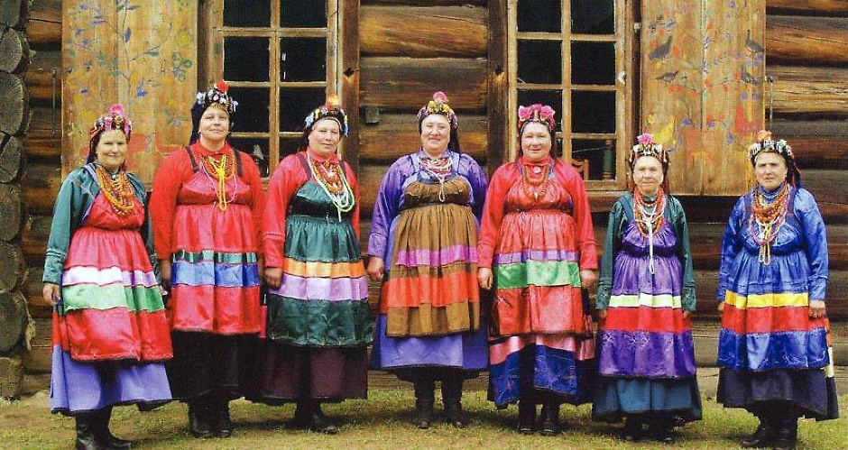

Одежда семейских староверов - особый вариант русского народного костюма. В силу религиозных мировоззрений и приверженности древним традициям их наряды долго сохраняли старинный вид.
Основные особенности семейской одежды проявились в женском костюме.
Он отличался красочностью, казавшейся неожиданной в суровом Забайкалье. Женский семейский наряд состоял из рубахи-станушки и сарафана на лямках-проймах. При этом у девушек и замужних он различался лишь головными уборами.
Рубаху шили только составной. Верхнюю часть — чехлик — изготавливали из гладкой ткани, без узоров — далембы, дабы, кашемира и чесучи. Для праздничного варианта рубахи использовали яркую материю. Нижняя часть — станушка — была другого цвета, ее шили из ситца, бумазеи, дабы или миткаля. Рукава, полики и основное полотнище семейской рубахи сшивали контрастными нитками, чтобы шов хорошо просматривался. У нее был высокий воротничок, который выглядел как отложной.
Застегивался он с помощью двух прорезных петель на запонку.
Манжеты рукавов украшали аппликацией полосками или зубчиками, а также вышивками в форме шестилепестковых розеток в окружении волнистых линий.
На рубаху семейские женщины надевали сарафан на лямках. В будни он был преимущественно темного цвета, с двумя-тремя рядами ярких лент у подола. Праздничные сарафаны сочетали все цвета радуги.
Сарафаны непременно перетягивали чуть выше талии. Пояс оборачивали вокруг талии два раза, концы подтыкали, а спереди закалывали булавкой-пиночкой. Сбоку к поясу крепили карман, где хранили носовой платок, наперсток или кошелек с деньгами.
Дополнял костюм яркий запон — фартук с грудкой с завязками из лент или шнурков.
Традиционным завершением костюма являлись головные уборы. Незамужние девицы носили повязки из свернутого платка, завязанного сзади.
Украшенный цветами или бисерными подвесками такой платок служил праздничным убором. В нем ходили в молельный дом, гуляли на Троицу, Рождество и другие религиозные праздники.
Замужние женщины носили кички из стеганого материала с вышивкой и полукруглые кокошники, украшенные бисером и перышками селезней. Сверху накидывали платки, шали и полушалки.

Мужская одежда

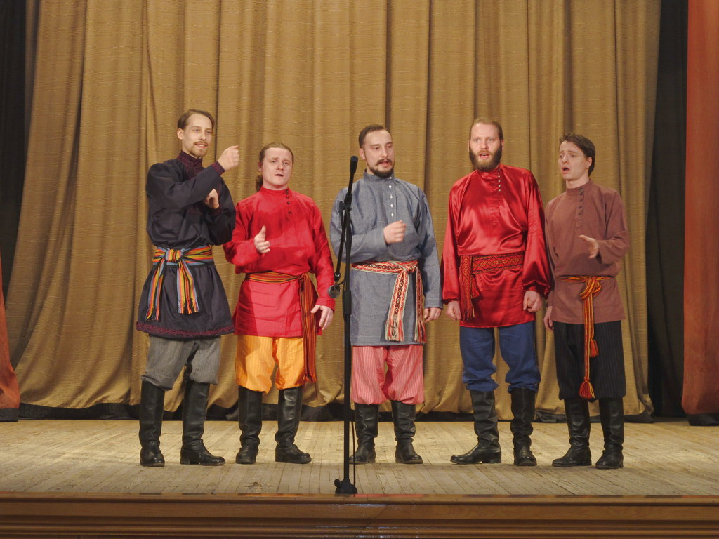
Комплекс одежды семейских мужчин состоял из рубахи, штанов, пояса, обуви, головного убора и верхней одежды. Рубахи были длинными. Будничные их варианты шили из дабы или далембы, праздничные — из яркой материи, чаще всего китайской чесучи красного, зеленого, синего и желтого цвета.
Более состоятельные люди могли позволить себе рубахи из шерсти или плиса. Ворот делали с разрезом сбоку, края его обшивали шнурком и застегивали на узелок, выполнявший функцию пуговицы. По старинному поверью считалось, что разрез посредине открывает путь дьяволу к душе и сердцу.
В начале XIX века в обиход вошли укороченные косоворотки со вставками под мышками и стоячим воротничком. Их подпоясывали широкими кушаками, вышитыми поясами, реже узкой тесьмой.
Штаны носили широкие, наподобие украинских шаровар. Между штанинами делали четырехугольную вставку или ромбовидную ластовицу, чтобы обеспечить свободу передвижения. Шаровары собирали у пояса на шнуре. Застежки с пуговицами появились у семейских гораздо позже остальных русских, поскольку, как и разрезы на рубахах, пояски с застежками носить считалось грешно.
Из обуви были распространены ичиги, сапоги, унты, пимы и катанки. Завершал костюм головной убор — круглые шерстяные или войлочные шляпы, лисьи и бобровые шапки, колпаки, которые носили преимущественно старики.

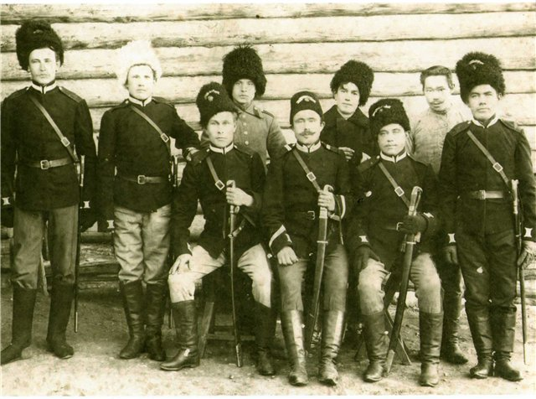
История Забайкальского казачества

Казаки за Байкалом

Забайкальское казачество берет свое начало в XVIIвеке, с того момента, когда первые казачьи отряды проникают за Байкал. С именем казаков связано строительство острогов, основание нашего края и оборона его от внешних врагов. Вместе с русскими казаками границы России охраняли бурятские и эвенские казаки. Так что к моменту создания забайкальского казачьего войска у русских, бурят и эвенков был почти 200летний опыт совместной жизни и службы.
История Забайкальского казачества, особенно русского, тесно переплетается с историей колонизации Забайкалья, хозяйственно – экономическим развитием края, с политикой русского правительства на Востоке страны. В свою очередь, история Забайкалья неразрывно связана с историей Сибири, Российского государства в целом.
Роль казаков в истории колонизации Забайкалья
Известно, что значимая роль казаков проявилась, прежде всего, в истории колонизации Забайкалья. Своими усилиями и дипломатией, казаки присоединили к русскому государству сибирский край, сделав его новой территорией.
Необходимость защиты образовавшихся дальневосточных владений от притязаний южных соседей заставляла Москву спешно наращивать там вооруженные силы. Мелкие и крупные партии служилых людей в течении XVIIвека перебрасывались в Забайкалье и на Амур.

Освоение земель, формирование уклада жизни
Для закрепления казаков на земле, правительство приняло ряд мер. Казакам было отменено хлебное жалование, но была выделена земля, которую они могли и должны были обрабатывать. Конечно, казаки большую часть жизни, проводившие в воинах и походах, не были приспособлены к мирному хозяйствованию, однако жизнь в суровом краю заставила их этим заняться. В этот период в Забайкалье начинает формироваться казачье сословие и складываться особый «казачий» уклад жизни.
Таким образом, казаки из основной военной силы в завоевательных походах постепенно по воле правительства стали превращаться в охранителей пограничных рубежей, чем всемерно способствовали хозяйственному освоению присоединенного края.
Поэтому происходила переориентация казачества, его целей и задач. Если таковыми сначала являлись разведка и присоединение новых земель, то теперь главной задачей стала охрана границ и хозяйственная деятельность на новых землях русского государства. Таким образом, казаки – первопроходцы занимались охраной границ, таможенными делами, разведкой, строительством и т.д. Но главным делом была охрана границ. В целом служба казаков была трудной и опасной.

Устав 1822года
В 1822 году был принят новый устав, который определил новые казачьи чины: атаман командовал полком; во главе сотни стоял сотник; их помощники – хорунжие; ниже шли урядники двух степеней: пятидесятники и младшие; затем рядовые казаки; «нестроевые чины»: писари и мастеровые.
На полк полагалось: 1 атаман, 5 сотников, 5 хорунжих, 18 пятидесятников, 28 младших урядников, 7 писарей, 7 мастеровых, 500 рядовых казаков.
Так же устав определил возраст, по достижении которого дети казаков поступали в списочное число полка, а именно – 16 лет. Дети казачьих офицеров зачислялись на службу сразу в чине пятидесятника. Срок службы для городовых казаков в 25 лет был отменен.

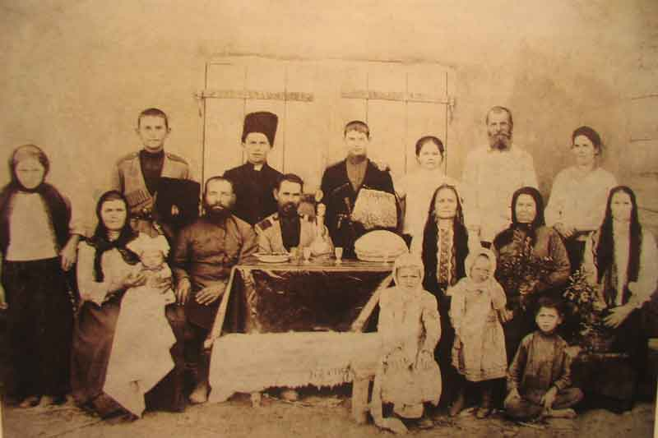
Семья забайкальских казаков

Хозяйственная деятельность, быт казачьих семей
За время проживания на территории Забайкалья казаки практически освоили все виды хозяйственной деятельности, которые существовали в крае: участвовали в разработке полезных ископаемых, занимались кожевенным, деревообрабатывающим производством, пушным и рыбным промыслами.
В XVIII – XIX веках уклад жизни казаков был более спокойным, размеренным, большинство казачьего населения жило если не зажиточно, то безбедно. Самый бедный казак имел разного скота до 50 голов, зажиточный до 2 тысяч. Дома строились из 4 – 5 комнат.
Ни крупных ссор, ни воровства, ни пьянства среди казаков не было. При заключении договоров между собой они верили друг другу на слово. Большинство казаков было очень набожным. Садясь за стол и вставая, они обязательно осеняли себя крестным знамением. После еды непременно благодарили Бога и родителей. Помимо родителей, очень чтили стариков.
Особое место в быту русских казаков занимали праздники. Главным войсковым праздником считался день Утверждения Положения о Забайкальском казачьем войске. Он отмечался 17 марта. В этот же день отмечали «День Алексия – Божьего человека – покровителя забайкальских казаков. Отмечали общегосударственные праздники: день рождения царя и царицы, день коронации и другие. Неукоснительно праздновали все церковные праздники: Пасха, Благовещение, Вознесение, Троица, Покров, Рождество. Праздновали шумно, весело, начиная с парада и церковных служб и заканчивая богатым застольем с удалыми скачками и играми.

Русско-японская война и революционные движения
Русско – японская война нанесла тяжелый удар по экономике края. Поскольку Забайкалье находилось в непосредственной близости к центру военных действий, забайкальские казаки мобилизовались в первую очередь. В результате в станицах земледельческий труд ложился на плечи казачек и казачат. В то время, как десятки тысяч простых солдат и казаков гибли на полях Маньчжурии, а их семьи еле-еле сводили концы с концами, кулацкая верхушка немало наживалась на военных поставках.
В стране поднималась волна революционного движения.
15 апреля 1917года в Чите состоялся I съезд забайкальского казачьего войска, на котором было принято постановление о ликвидации казачьего сословия. Но кулацкая верхушка казачества не захотела примириться с потерей сословных привилегий. В результате 5 августа II съезд забайкальских казаков вынес резолюцию о сохранении казачества, но вместе с тем показал, что расслоение казачества достигло предела.
Мятеж казачьего атамана Семенова в ноябре – декабре 1917 года положил начало гражданской войны в Забайкалье. Атаман сумел привлечь на свою сторону часть казачества и создать из них значительную вооруженную силу. Но многие трудящиеся казаки и казаки – фронтовики обратились с призывом установить в Забайкалье советскую власть и выступить против Семенова.
16 февраля Читинский Совет взял власть в свои руки.
В марте прошел III съезд казаков, который снова постановил упразднить Забайкальское казачье войско и звание «казак». Казачьи части были распущены.
Казачество, как сословие, как особое воинское формирование, перестало существовать.
В советское время казаки, казалось, уже исчезли навсегда. Они были ликвидированы как сословие, оторваны от своих корней, а само слово «казак» стало нарицательным. Несмотря на это, казачество нашло в себе силы встать на путь возрождения, что позволяет казакам восстанавливать свою самобытность и уклад жизни.

Фольклорная культура казаков Забайкалья
Яркая история казачества, их труд и подвиги позволили создать им самобытную культуру. На протяжении веков казаки создавали песни, поговорки, сказки, которые являются богатейшим культурным наследием.
Самым распространенным фольклорным жанром у казаков были песни. Широкому бытованию песни способствовала совместная жизнь в походах и на сборах, выполнение сельскохозяйственных работ всем «миром». Войсковое начальство поощряло увлечение казаков пением, создавая хоры, организуя сбор старинных песен и издание сборников текстов с нотами. Основу песенного репертуара составляли старинные историко-героические песни. Обрядовые песни сопровождали праздники календарного и семейного цикла, популярными были любовные и шуточные песни. Значительное распространение получили исторические предания, былины.
Значительное место в несказочной прозе забайкальских казаков занимают предания и устные рассказы – своеобразные документальные летописи, отражающие сложный исторический путь, пройденный этой группой русского населения Сибири. Большинство современных текстов носят межжанровый характер. По сюжетам и поэтическим характеристикам они могут быть отнесены и к преданиям, и к устным рассказам.
Основой содержания прозаических фольклорных произведений забайкальских казаков послужили конкретные жизненные факты: специфика заселения края, влияние иноэтнического окружения, государственная политика по отношению к казакам в различные исторические периоды.
Самые ранние предания о заселении и освоении края, связанные с походами Ермака в Сибирь, до нас не дошли, но нашли свое отражение в письменных источниках и летописях.
Сюжеты устных рассказов «о «старой» казачьей жизни» составляют: служба забайкальских казаков; станичная жизнь и быт казаков; казачья свадьба; отношения казаков с монголами, бурятами, рассказы о календарно-обрядовых праздниках.
В конце XX – начале XXI в. основными прозаическими жанрами в фольклоре забайкальских казаков выступают предания и устные рассказы тематического цикла «раньше-теперь». Идеализация того, что утрачено в ходе исторических перемен в стране прослеживается во многих устных рассказах забайкальских казаков. В преданиях описывается хозяйственный уклад жизни казаков, который мало отличался от крестьянского. Разница всегда состояла в долгосрочной отлучке казака из дома во время службы, что нередко приводило к упадку его хозяйства.
Предания и устные рассказы «о казачьей свадьбе» не дают полного, поэтапного описания свадебного обряда забайкальских казаков. В рассказах-описаниях характеризуются роли в свадебном действии жениха, невесты, дружки, тысяцкого, сватов, крестных, подружки невесты - «провожатки», гостей свадебного поезда-«поезжан».
В современном поэтическом репертуаре свадебной поэзии преобладают величальные песни, отсутствуют корильные и приговоры дружки, большая часть исполняемых песен относится к разряду лирических.
Устные рассказы о свадьбе нередко содержат мифологические сюжеты-мотивы: колдун (или ведьма) «портит» свадьбу, шутит над ней; колдун оберегает свадьбу.
Спецификой праздников казаков являлись конные парады, поздравительные речи атаманов, хоровое исполнение «казацких» песен мужчинами, военно-спортивные состязания.

Традиционный костюм казачества

Одежда казаков Забайкалья (XIX – начала XX вв.) имеет большое сходство с одеждой крестьян-сибиряков, что, по всей вероятности. Можно объяснить формированием казачества из местного населения.
Традиционная одежда всего русского населения Восточной Сибири, несмотря на локальные различия, имела большую общность на широкой территории от Енисея до Амура. В результате длительного соседства возникло сходство в одежде различных групп, оказавшихся в одинаковых природно-хозяйственных условиях.
С середины XIX века повседневной бытовой одеждой становится униформа, которая постоянно менялась. В Забайкальском войске носили длинные куртки на крючках темно-зеленого цвета, прибор был желтого цвета. Зимой казаки носили шинели кавалерийского образца и папахи прямоугольной формы из бараньего меха с длинным ворсом, причем не только в холодное время года, но и летом. В 1909г в казачьих войсках ввели общеармейское походное обмундирование: гимнастерки и кители защитного цвета и синие шаровары с лампасами по цвету войск. Первая мировая война внесла коррективы в казачью форменную одежду. Казакам разрешено было носить гимнастерки пехотного образца и шаровары без цветных лампасов.
В связи с затруднениями военного времени и недостатков промышленных товаров в стране, который ощущался с началом первой мировой войны, в деревне наблюдается возврат к «самотканщине» - усиление домашнего прядения и ткачества. Пожилые крестьяне еще сохраняли традиционные типы одежды; доставалась из сундуков и донашивалась одежда, запасенная еще до революции: курмы, бешметы, куртики и т.п.
Одежда молодежи и той части пожилых крестьян и казаков, которые побывали в городе и активно включились в общественную жизнь деревни, резко отличалась от старых установившихся форм. Рубаха с отложным воротником, заправленная в брюки, гимнастерка, кепка – вот основные части мужского костюма в тот период. Особенно распространяется прямая одежда пиджачного покроя.
Костюм девушек и молодых женщин в это время чаще всего состоял и из юбки с кофтой, по покрою отличных от прошлого. Характерен переход от длинных платьев к более коротким и открытым; ворот делается с круглым или квадратным вырезом, что встречало осуждение со стороны старшего поколения.
В быт деревни входит ношение нижнего – нательного белья (из домотканины, бязи, ситца). Характерно широкое распространение в послереволюционный период «катанок» и резиновых галош в восточносибирской деревне. В 1920 гг. сказалось на одежде классовое расслоение деревни. В частности, степень обеспеченности ею (особенно хорошей верхней одеждой и обувью) была разной.
Мужчины одевались в рубахи из простых хлопчатобумажных тканей, подпоясывая их ременным кушаком или шнуром, панталоны из тика, ичиги, картузы, халаты или зипуны из домотканого сукна. В праздники надевали пиджаки или жилеты, шаровары из тонкого сукна. Холостые парни носили рубашки из разноцветного кашемира. Все казаки носили военную форму, отдельные части которой (синие шаровары с лампасами, китель, пояс, фуражка или папаха) также использовались в быту. Верхней одеждой в зимнее время служили бараньи дубленые шубы, дохи из шкур козы, барашковые, лисьи или бобровые с ушами шапки, бараньи или вязаные шерстяные рукавицы, унты из козьей шкуры, шерстью внутрь, или валенки.
Женщины носили ситцевую рубашку с подшитой к ней холщевой станушкой. Сверху надевали ситцевое платье, сарафан или юбку с кофтой, иногда запон.

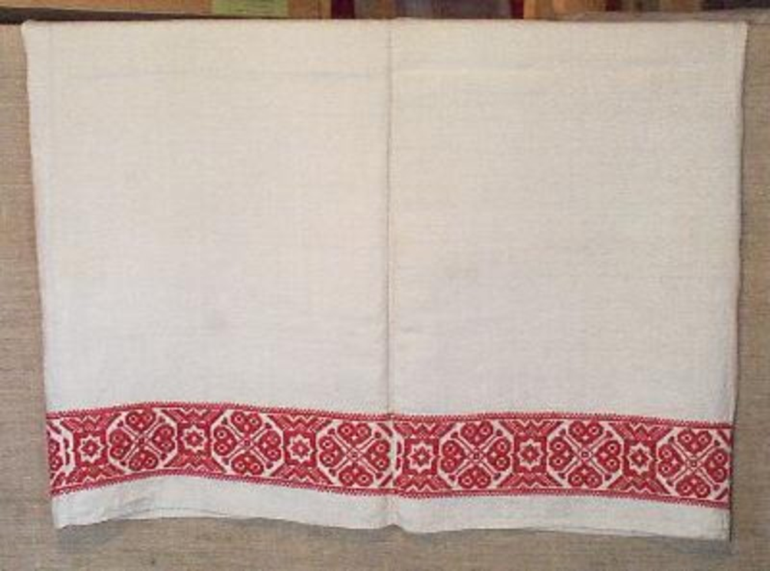
Станушка
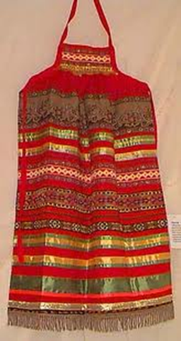 Запон

На голове носили повойник (род шапочки со шнурками), сверху повязывали платком.

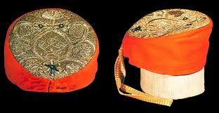

На плечи набрасывали шаль. В холодное время года поверх надевали курму или пальто из бумажной материи. Зимой носили шубу с большим воротником. На ногах носили чулки, башмаки или сапожки.
Мундир казака конного войска Забайкалья XX века представляет собой китель из черного сукна с желтыми погонами, брюки с желтыми лампасами.
Немногим отличалась праздничная одежда женщин – казачек. На рубеже веков в моде было три комплекта праздничной одежды: сарафан с запоном, «парочка» - юбка с кофтой, одежда городского типа.

Содержание
1. Семейные обряды и песни…………………………………………………….2
2. Воспитание детей. Песни детства……………………………………………2
3. Свадебный обряд………………………………………………………………4
4. Похоронный обряд………………………………………………………….. 10
5. Лирические песни……………………………………………………………. 11
6. Общая характеристика понятия «русское народное творчество»…………14
7. Местные традиции народного творчества…………………………………..14
8. Фольклор Забайкалья…………………………………………………………16
9. Быт и виды традиционного хозяйства семейских…………………………..16
10.Обрядовая и праздничная культура семейских…………………………….19
11. Календарные обряды и праздники………………………………………….23
12. Песенная культура семейских………………………………………………25
13. Детский фольклор семейских Восточного Забайкалья……………………28
14. Костюм семейских. Женская одежда………………………………………32
Мужская одежда……………………………………...33
15. История Забайкальского казачества………………………………………..35
16. Фольклорная культура казаков Забайкалья………………………………..39
17. Традиционный костюм казачества…………………………………………40

